Детальный звук с новыми Sennheiser IE 300
Новые наушники Sennheiser IE 300 созданы для высококачественного прослушивания музыки в любом месте
Все дело в деталях: новые наушники Sennheiser IE 300 были тщательно продуманы, чтобы обеспечить четкое, детальное и естественное звучание. Созданные с использованием улучшенной версии знаменитых проприетарных 7-миллиметровых широкополосных преобразователей (Extra Wide Band или XWB), они сочетают в себе исключительный звук и превосходный внешний вид.
Новинка появилась на российском рынке. Sennheiser IE 300 можно приобрести в официальном интернет-магазине Sennheiser.ru
по цене 24 900 рублей.
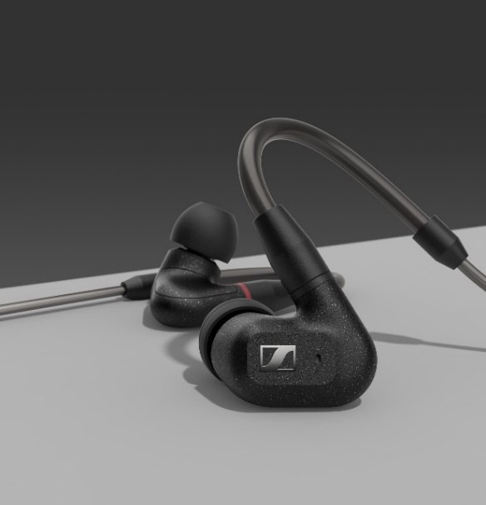
Страстным энтузиастам звука нужно детальное и качественное прослушивание не только дома, но и в любом месте, куда бы они ни пошли. Движущей силой IE 300 является усовершенствованная версия проприетарных широкополосных (XWB) преобразователей, известных своими захватывающими акустическими характеристиками в обманчиво компактных корпусах. Новый материал диафрагмы уменьшает время покоя и отклика - это позволяет достигнуть большей точности во всем частотном диапазоне. Когда резонансы сведены к минимуму, повышенная скорость отклика обеспечивает четкие высокие частоты, легкие и теплые средние и чистые басы с низким уровнем гармонических искажений.
Ключевым элементом сбалансированных акустических характеристик IE 300 является миниатюрная акустическая компрессионная камера внутри корпуса наушника, которая помогает управлять потоком воздуха за преобразователем. Направление и общий объем воздуха точно контролируются, когда он проходит через систему преобразователя и выходит из него, обеспечивая отчетливо точные басы и средние частоты.
В конструкции наушников также используются однокамерные поглотители Гельмгольца для уменьшения нежелательных резонансов в слуховом канале и уменьшения эффекта маскировки. Этот набор технологий, работая в идеальной гармонии, делает IE 300 эталонными наушниками.
Комфорт при использовании
IE 300 предлагают исключительную надежность и комфорт, а их эргономичный дизайн вдохновлен миром профессионального аудио. Индивидуально регулируемые гибкие заушины обеспечивают надежную фиксацию и превосходный комфорт при ношении даже при длительных сеансах прослушивания. Бесконтактная прокладка кабеля внутри заушин минимизирует контактный шум.
Благодаря большому выбору ушных адаптеров, включая адаптеры из пенного материала с эффектом памяти для оптимальной шумоизоляции, вы можете в полной мере наслаждаться безмятежным прослушиванием даже в местах с повышенным уровнем шума.
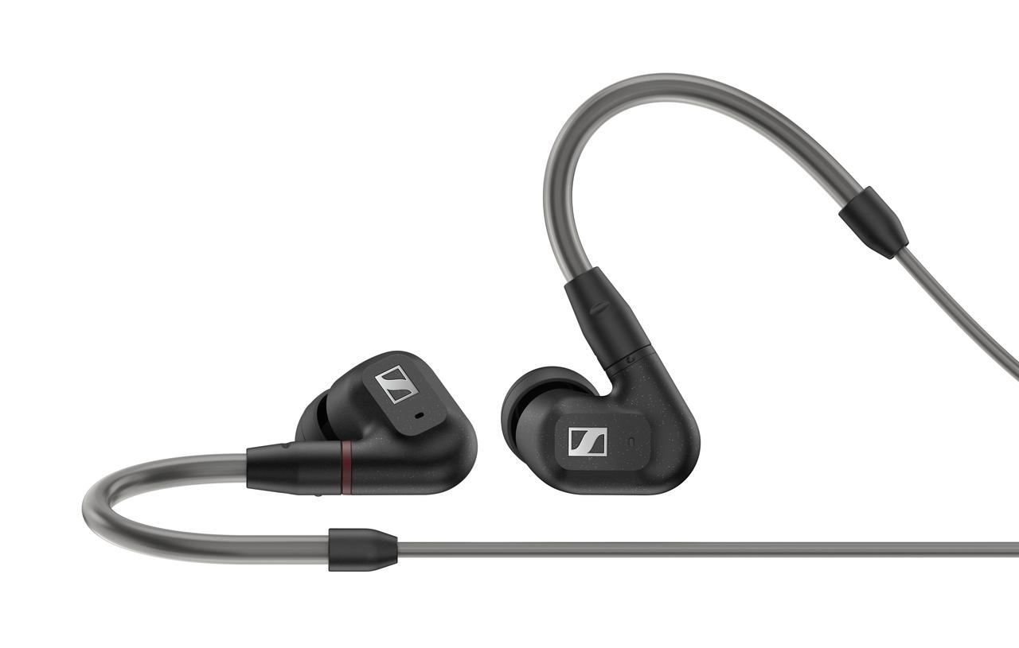

Долгий срок службы
Высококачественные разъемы MMCX гарантируют легкую замену кабеля и долгий срок службы. Кабель с разъемом 3,5 мм, входящий в комплект поставки IE 300, усилен параарамидным волокном для исключительной прочности. Балансные кабели с разъемами 2,5 мм и 4,4 мм Pentaconn доступны в качестве дополнительных аксессуаров.
Особенности
• Высококачественные наушники с проприетарными широкополосными (XWB) 7-миллиметровым преобразователями, сделанными в Германии для естественного, сбалансированного звука
• Однокамерные поглотители маскирующих резонансов для четкого воспроизведения высоких частот
• Новый материал диафрагмы для минимизации естественных резонансов и искажений
• Съемный кабель с разъемом 3,5 мм и с позолоченными разъемами MMCX
• Расширенный комплект ушных адаптеров из силикона и пенного материала с эффектом памяти 3-х размеров (S / M / L)
• Регулируемые заушины для оптимальной посадки
• Премиальный кейс
• 2-летняя гарантия

Комплект поставки
Наушники IE 300
Съёмный кабель с разъёмами 3,5 мм / MMCX и интегрированными заушинами
Набор ушных адаптеров из силикона и пенного материала (размеры S, M, L)
Инструмент для очистки
Футляр

Технические характеристики
Тип, принцип преобразователя: внутриканальные, динамические
Диапазон частот: 6 – 20 000 Гц
Сопротивление: 16 Ом
Уровень звукового давления: 124 дБ (1 кГц, 1 В RMS)
КНИ: <0,08 % (1 КГц, 94 дБ SPL)
Кабель: 1,25 м
Разъём: угловой мини джек 3,5 мм
Вес: 4 г

О компании Sennheiser

Группа компаний Sennheiser KG является ведущим мировым производителем аудио оборудования и признанным экспертом в области аудио. Компания была основана в 1945 году немецким инженером профессором Фрицем Зеннхайзером, и на сегодняшний день управляется уже третьим поколением семьи Зеннхайзер. В основе семейного бизнеса Sennheiser лежат традиции с 75-летней историей и высокая инновационная культура, позволившие компании неоднократно повышать планку в сфере развития аудио индустрии. За заслуги и достижения компания была награждена многочисленными престижными наградами, включая Emmy, Grammy, Osсar и другие. В 2020 году Sennheiser отметил 75-летний юбилей.

На сегодняшний день компания владеет четырьмя заводами (в Германии, Ирландии, США и Румынии) и представлена более чем в 30 странах мира как дочерними предприятиями, так и совместными, партнерскими компаниями. В России, начиная с 2006 года, официальным представителем компании Sennheiser является ООО «Сеннхайзер Аудио».
Подробную информацию можно найти на сайте www.sennheiser.ru

О бренде Sennheiser

В портфеле продуктов Sennheiser представлен широкий спектр аудио-оборудования для любых целей: для музыкальных live выступлений на сцене (проводные и беспроводные микрофонные системы и системы ушного мониторинга), для речевых выступлений и презентаций (уникальные беспроводные мониторинговые системы и микрофоны для воспроизведения речи), решения для бизнес-коммуникаций (проводные и беспроводные конференц-системы), оборудование для музеев. В сегменте бытовой электроники бренд представляет премиальные наушники и гарнитуры для любителей музыки и аудиофилов.

PR & Communications Manager
Daria Glavatskaya
daria.glavatskaya@sennheiser.com

